PHÒNG GD&ĐT THANH TRÌ  TRƯỜNG THCS CHU VĂN AN | CỘNG HOÀ XÃ HỘI CHỦ NGHĨA VIỆT NAM  Độc lập –Tự do – Hạnh phúc
GIỚI THIỆU SÁCH THƯ VIỆN THÁNG 9
CHỦ ĐỀ: “TUYÊN TRUYỀN ATGT VÀ PCCC”

Phòng cháy chữa cháy là công tác hết sức quan trọng, bởi phòng cháy chữa cháy giúp làm hạn chế đến mức thấp nhất những rủi ro mà cháy nổ gây ra về người và tài sản của công nhân, tập thể và Nhà nước. Cháy nổ trong đời sống hàng ngày rất dễ xảy ra nếu không có những biện pháp kịp thời thì sẽ gây ra những hậu quả nghiêm trọng, thiệt hại về người và tài sản. Để nâng cao hiệu quả trong công tác phòng cháy chữa cháy, chúng ta cần nâng cao ý thức tự giác, trách nhiệm của mọi người dân, trang bị cho người dân những kiến thức cơ bản khi có cháy nổ xảy ra;…
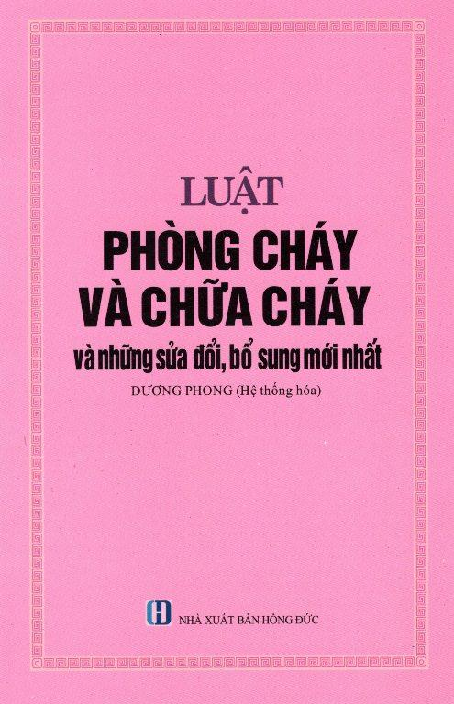
Với mục tiêu hỗ trợ và tạo điều kiện để mọi cá nhân, tổ chức biết sử dụng pháp luật làm phương tiện, công cụ bảo về quyền lợi và lợi ích pháp luật của mình, của Nhà nước và xã hội, thư viện trường THCS Chu Văn An xin giới thiệu đến quý thầy cô cuốn sách: “Luật phòng cháy và chữa cháy và những sửa đổi, bổ sung mới nhất” do nhà xuất bản Hồng Đức phát hành.
Cuốn sách nhỏ nhắn bìa màu hồng, khổ 13x19cm, dày 139 trang đã tóm tắt đầy đủ nội dung về Luật Phòng cháy và chữa cháy mà chúng ta cần biết.

Nội dung cuốn sách gồm 3 phần:
Phần I: Luật Phòng cháy và chữa cháy (hợp nhất)
- Chương 1: Những quy định chung
- Chương 2: Phòng cháy
- Chương 3: Chữa cháy
- Chươg 4: Tổ chức lực lượng PC và CC
- Chương 5: Phương tiện PC và CC
- Chương 6: Đầu tư cho hoạt động PC và CC
- Chương 7: Quản lý nhà nước về PC và CC
- Chương 8: Khen thưởng và xử lý vi phạm
- Chương 9: Điều khoản thi hành
Phần 2: Nghị định: quy định chi tiết thi hành một số điều của Luật Phòng cháy và chữa cháy và Luật sửa đổi, bổ sung một số điều Luật Phòng cháy và chữa cháy
- Chương 1: Những quy định chung
- Chương 2: Phòng cháy
- Chương 3: Chữa cháy
- Chươg 4: Tổ chức lực lượng PC và CC
- Chương 5: Phương tiện PC và CC
- Chương 6: Kinh doanh dịch vụ PC và CC
- Chương 7: Đầu tư cho hoạt động PC và CC
- Chương 8: Trách nhiệm của các bộ, cow quan ngang bộ, cơ quan thuộc Chính phủ và UBND các cấp trong hoạt động PC và CC
- Chương 9: Điều khoản thi hành
Phần 3: Các phụ lục (Ban hành kèm theo Nghị định số 79/2014/NĐ-CP ngày 31/7/2014 của Chính phủ)
Trên đây là những nội dung của cuốn sách “Luật Phòng cháy và chữa cháy và những sửa đổi, bổ sung mới nhất”. Rất mong quý thầy cô tìm đọc tại thư viện nhà trường.

